**Анализ представленной выборки:**

Дана выборка объема n=50  
6.09, 6.72, 0.0, 0.42, 6.2, 7.66, 7.24, 8.4, 8.82, 0.0, 0.0, 10.08, 5.57, 1.15, 0.0, 8.4, 5.25, 4.93, 7.77, 2.31, 10.19, 6.51, 9.56, 4.93, 6.93, 0.21, 8.3, 3.36, 6.72, 1.89, 3.36, 9.14, 9.66, 3.88, 2.31, 8.51, 6.51, 2.84, 2.84, 8.4, 9.77, 10.5, 1.15, 10.29, 6.2, 6.51, 7.14, 2.2, 0.31, 8.3  
  
Xmin = 0.0  
Xmax = 10.5  
Значения изучаемой случайной величины (СВ) расположены на отрезке [0.0, 10.5]  
Разбиваем этот отрезок на k = 7  
  
h = (Xmax – Xmin) / k = (10.5 – 0.0) / 7 = 1.5

|  |  |  |  |  |  |  |
| --- | --- | --- | --- | --- | --- | --- |
| Интервал | Середина интервала xi* | Абсолютная частота mi | mi * xi* | Xi* – x̅ | (xi – x̅) ^ 2 | mi * (xi* – x̅) ^ 2 |
| [0.0; 1.5] | 0.75 | 9 | 6.75 | -4.83 | 23.329 | 209.961 |
| (1.5; 3.0] | 2.25 | 6 | 13.5 | -3.33 | 11.089 | 66.534 |
| (3.0; 4.5] | 3.75 | 3 | 11.25 | -1.83 | 3.349 | 10.047 |
| (4.5; 6.0] | 5.25 | 4 | 21.0 | -0.33 | 0.109 | 0.436 |
| (6.0; 7.5] | 6.75 | 11 | 74.25 | 1.17 | 1.369 | 15.059 |
| (7.5; 9.0] | 8.25 | 9 | 74.25 | 2.67 | 7.129 | 64.161 |
| (9.0; 10.5] | 9.75 | 8 | 78.0 | 4.17 | 17.389 | 139.112 |

Получены следующие характеристики:  
 1. Выборочная средняя (оценка математического ожидания)   
 x̅ = Σ (mi * xi) / n = 279.0 / 50 =   
 = 5.51  
 2. Несмещенная оценка дисперсии (исправленная дисперсия)   
 S^2 = Σ (mi * (xi – x̅) ^ 2) / (n-1) = 505.31 / 49 =   
 = 10.31  
 3. Выборочное среднее квадратичное отклонение (выборочный стандарт)   
 S = √ (S) = √ (10.31) =   
 = 3.21

**Построим гистограмму частот mi или гистограмму относительных частот mi/n :**

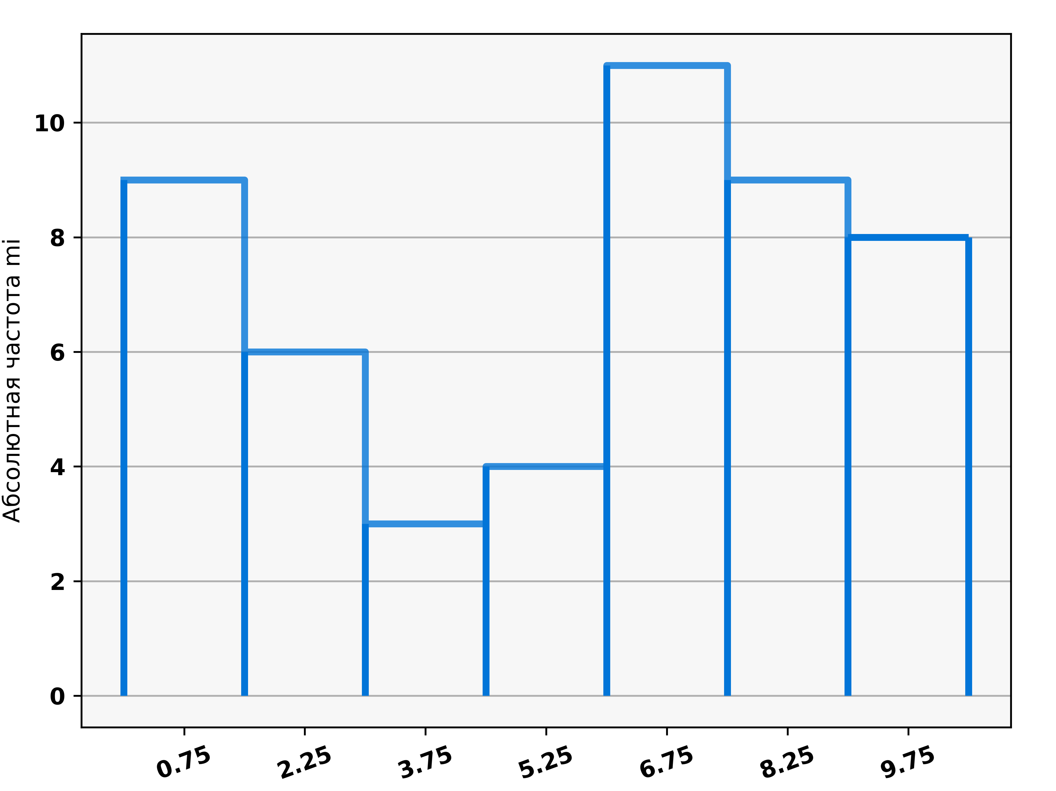

**Равномерное распределение**

|  |  |  |  |  |  |  |  |  |  |  |  |
| --- | --- | --- | --- | --- | --- | --- | --- | --- | --- | --- | --- |
| xi | xi+1 | xi* | mi | mi * x* | xi* - x̅ | (xi* - x̅)^2 | pi | miT | mi - miT | (mi - miT) | W |
| 0.0 | 1.5 | 0.75 | 9.0 | 6.75 | -4.5 | 20.25 | 0.2395 | 11.9752 | -2.9752 | 8.8516 | 0.7392 |
| 1.5 | 3.0 | 2.25 | 6.0 | 13.5 | -3.0 | 9.0 | 0.1302 | 6.5124 | -0.5124 | 0.2626 | 0.0403 |
| 3.0 | 4.5 | 3.75 | 3.0 | 11.25 | -1.5 | 2.25 | 0.1302 | 6.5124 | -3.5124 | 12.3371 | 1.8944 |
| 4.5 | 6.0 | 5.25 | 4.0 | 21.0 | 0.0 | 0.0 | 0.1302 | 6.5124 | -2.5124 | 6.3122 | 0.9693 |
| 6.0 | 7.5 | 6.75 | 11.0 | 74.25 | 1.5 | 2.25 | 0.1302 | 6.5124 | 4.4876 | 20.1384 | 3.0923 |
| 7.5 | 9.0 | 8.25 | 9.0 | 74.25 | 3.0 | 9.0 | 0.1302 | 6.5124 | 2.4876 | 6.1881 | 0.9502 |
| 9.0 | 10.5 | 9.75 | 8.0 | 78.0 | 4.5 | 20.25 | 0.2395 | 11.9752 | -3.9752 | 15.802 | 1.3196 |

Σ mi* = 50  
Σ pi* = 1  
Σ mi* = 50  
Xнабл^2 = Σ W = 9.01

r = n - 2 -1 = 7 - 2 -1 = 4  
X^2 кр = 9.488  
  
X^2 набл <= X^2 кр  
9.01 <= 9.488  
где X^2 кр берется из таблицы квантилей X^2 распределения  
  
Гипотеза НЕ отвергается на уровне значимости α=0,05

**Доверительные интервалы**

Доверительный интервал для среднего значения при неизвестной дисперсии  
 С доверительной вероятностью (надежностью) (1-0.05) среднеe значениe накрывается интервалом  
 x̅ - S / √ (n) * t < a < x̅ + S / √ (n) * t  
 5.51 - 3.32 / 2.65 * 12.59 < a < 5.51 + 3.32 / 2.65 * 12.59  
 -10.31 < a < 21.33  
  
Доверительный интервал для дисперсии при неизвестном математическом ожидании  
 С доверительной вероятностью (надежностью) (1-0.05) неизвестная дисперсия σ^2 накрывается интервалом  
 (n-1) * S^2 / X(а/2),n-1 < σ^2 < (n-1) * S^2 / X(1-а/2),n-1  
 6 * 11.05 / 16.01 < σ^2 < 6 * 11.05 / 1.69  
 4.59 < σ^2 < 53.61